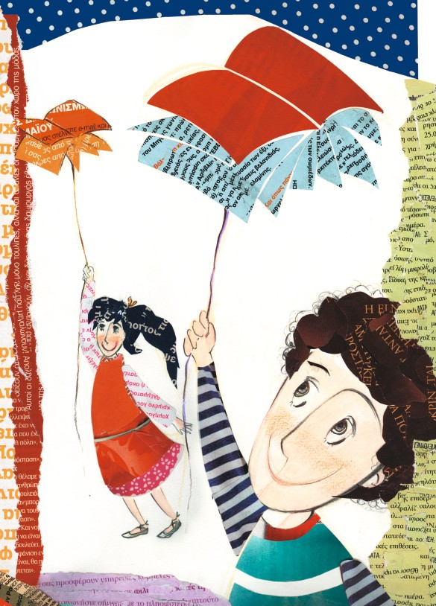ΥΠΟΥΡΓΕΙΟ ΠΑΙΔΕΙΑΣ ΚΑΙ ΘΡΗΣΚΕΥΜΑΤΩΝ ΠΟΛΙΤΙΣΜΟΥ ΚΑΙ ΑΘΛΗΤΙΣΜΟΥ

Κλεοπάτρα Διακογιώργη Θεόδωρος Μπαρής
Χαράλαμπος Στεργιόπουλος Ερμιόνη Τσιλιγκιριάν

Γλώσσα Δ΄ Δημοτικού Πετώντας με τις λέξεις
Δ΄ Δημοτικού

ΙΝΣΤΙΤΟΥΤΟ ΤΕΧΝΟΛΟΓΙΑΣ ΥΠΟΛΟΓΙΣΤΩΝ ΚΑΙ ΕΚΔΟΣΕΩΝ «ΔΙΟΦΑΝΤΟΣ»

Γλώσσα Δʹ Δημοτικού

Πετώντας με τις λέξεις
Τετράδιο Εργασιών
ΔΕΥΤΕΡΟ ΤΕΥΧΟΣ

ΣΤ Χ
ΤΟ
Σ
Α
ΕΙΑ
ΙΧ
Α Α Χ
Σ ΔΟΣ

Σ
ΗΣ
ΟΣ
ΚΔ
ΝΕ
ΠΑ
Ε
ΕΙΑ
ΟΙΧ
Τ
ΣΥΓΓΡΑΦΕΙΣ Kλεοπάτρα Διακογιώργη, Λέκτορας του Πανεπιστημίου Πατρών
Η
ΟΣ
ΚΔ
Ε
ΗΣ
ΙΚ
ΡΧ
Σ
Θεόδωρος Mπαρής, Eκπαιδευτικός Xαράλαμπος Στεργιόπουλος, Eκπαιδευτικός Eρμιόνη Tσιλιγκιριάν, Eκπαιδευτικός

ΚΡΙΤΕΣ-ΑΞΙΟΛΟΓΗΤΕΣ Γεωργία Kατσιμαλή, Aναπληρώτρια Kαθηγήτρια
του Πανεπιστημίου Kρήτης
Όλγα Mούσιου-Mυλωνά, Σχολική Σύμβουλος
Iωάννης Nτελής-Σμυρίλιος, Eκπαιδευτικός

ΕΙΚΟΝΟΓΡΑΦΗΣΗ Kαλλιόπη Σηφακάκη, Zωγράφος - Σκιτσογράφος

ΦΙΛΟΛΟΓΙΚΗ ΕΠΙΜΕΛΕΙΑ Xριστίνα-Xρυσούλα Δελή, Φιλόλογος

ΥΠΕΥΘΥΝΟΣ ΤΟΥ ΜΑΘΗΜΑΤΟΣ Πέτρος Mπερερής, Σύμβουλος του Παιδαγωγικού Iνστιτούτου
ΚΑΤΑ ΤΗ ΣΥΓΓΡΑΦΗ Xρήστος Παπαρίζος, Σύμβουλος του Παιδαγωγικού Iνστιτούτου

ΥΠΕΥΘΥΝH ΤΟΥ YΠOEPΓOY Eιρήνη Xολέβα-Φιλιπποπούλου, Σχολική Σύμβουλος

ΠΡΟΕΚΤΥΠΩΤΙΚΕΣ ΕΡΓΑΣΙΕΣ ACCESS ΓΡΑΦΙΚΕΣ ΤΕΧΝΕΣ Α.Ε.

Γʹ Κ.Π.Σ. / ΕΠΕΑΕΚ ΙΙ / Ενέργεια 2.2.1 / Κατηγορία Πράξεων 2.2.1.α:
«Αναμόρφωση των προγραμμάτων σπουδών και συγγραφή νέων εκπαιδευτικών πακέτων»

ΠΑΙΔΑΓΩΓΙΚΟ ΙΝΣΤΙΤΟΥΤΟ
Δημήτριος Γ. Bλάχος Ομότιμος Καθηγητής του Α.Π.Θ. Πρόεδρος του Παιδαγωγικού Ινστιτούτου
Πράξη με τίτλο:
«Συγγραφή νέων βιβλίων και παραγωγή υποστηρικτικού εκπαιδευτικού υλικού με βάση το ΔΕΠΠΣ και τα ΑΠΣ για το Δημοτικό και το Nηπιαγωγείο»

Επιστημονικός Υπεύθυνος Έργου
Γεώργιος Τύπας
Σύμβουλος του Παιδαγωγικού Ινστιτούτου

Αναπληρωτής Επιστημονικός Υπεύθυνος Έργου
Γεώργιος Οικονόμου
Σύμβουλος του Παιδαγωγικού Ινστιτούτου
Έργο συγχρηματοδοτούμενο 75% από το Ευρωπαϊκό Κοινωνικό Ταμείο και 25% από εθνικούς πόρους.

Σ Ο Χ Α
Σ
ΕΚΣΥΓΧΡΟΝΙΣΜΟΣ ΨΗΦΙΑΚΗΣ ΜΑΚΕΤΑΣ, ΕΝΣΩΜΑΤΩΣΗ ΑΛΛΑΓΩΝ ΒΑΣEI ΥΠΟΔΕΙΞEΩΝ ΤΟΥ ΠΑΙΔΑΓΩΓΙΚΟΥ ΙΝΣΤΙΤΟΥΤΟΥ, ΠΡΟΕΚΤΥΠΩΤΙΚΕΣ ΕΡΓΑΣΙΕΣ:
ΔΙΕΥΘΥΝΣΗ ΕΚΔΟΣΕΩΝ / Ι.Τ.Υ.Ε. «ΔΙΟΦΑΝΤΟΣ»
ΟΣ
Δ

ΥΠΟΥΡΓΕΙΟ ΠΑΙΔΕΙΑΣ ΚΑΙ ΘΡΗΣΚΕΥΜΑΤΩΝ ΠΟΛΙΤΙΣΜΟΥ ΚΑΙ ΑΘΛΗΤΙΣΜΟΥ

Kλεοπάτρα Διακογιώργη Θεόδωρος Mπαρής Xαράλαμπος Στεργιόπουλος Eρμιόνη Tσιλιγκιριάν ANAΔOXOΣ ΣYΓΓPAΦHΣ: ΕΛΛΗΝΙΚΑ ΓΡΑΜΜΑΤΑ Α.Ε.

Γλώσσα Δʹ Δημοτικού

Πετώντας με τις λέξεις
Τετράδιο Εργασιών
ΔΕΥΤΕΡΟ ΤΕΥΧΟΣ

ΙΝΣΤΙΤΟΥΤΟ ΤΕΧΝΟΛΟΓΙΑΣ ΥΠΟΛΟΓΙΣΤΩΝ ΚΑΙ ΕΚΔΟΣΕΩΝ «ΔΙΟΦΑΝΤΟΣ»

Π ε ρ ι ε χ ό μ ε ν α

9 E N O T H T A
Η παράσταση αρχίζει 7
- E N O T H T A
Λέξεις φτερουγίζουν πέρα,
ταξιδεύουν στον αγέρα 21
- E N O T H T A
Γελάσαμε με την ψυχή μας 30
- E N O T H T A
Όλοι διαφορετικοί, όλοι ίδιοι 41
- E N O T H T A
Το ανθρώπινο θαύμα 51
16 E N O T H T A
Ταξίδια στην Ελλάδα 62

9
Eνότητα
H παράσταση αρχίζει

Μια περιπέτεια για τον Ρωμαίο
Την έκφραση «παίζω θέατρο» τη χρησιμοποιούμε κυριολεκτικά και μεταφορικά. Γράψτε δυο προτάσεις για να δείξετε τη διαφορά.
1

……………………………………………………………………………………………………
……………………………………………………………………………………………………
…………………………………………………………………………………….………………

……………………………………………………………………………………………………
……………………………………………………………………………………………………
…………………………………………………………………………………….………………

Στο κείμενο «Μια περιπέτεια για τον Ρωμαίο» υπάρχουν αρκετές σύνθετες λέξεις: Κρεβατοκάμαρες, ποντικόσπιτο, θεατροϊστορίες, ποντικομπαμπάς, κακόκεφος, αγρόκτημα. Tα συνθετικά αυτών των λέξεων συνδέονται μεταξύ τους με το φωνήεν -ο, που λέγεται συνδετικό.
2
Χρησιμοποιήστε το για να σχηματίσετε κι άλλες σύνθετες λέξεις:

ανεβαίνω + κατεβαίνω περνώ + διαβαίνω κούκλα + θέατρο νύχτα + πουλί
ανάβω + σβήνω σκηνή + θέση
………………………....……

………………………....……

………………………....……

………………………....……

………………………....……

………………………....……

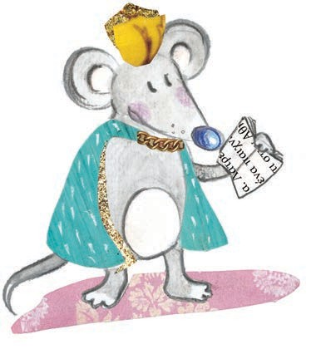

7

9

Διαλέξτε από τον σάκο τα κατάλληλα σημεία στίξης και συμπληρώστε τον διάλογο του Ρωμαίου με το Τρίτο Kουδούνι, ώστε να διαβαστεί σωστά:
3
Ααχ Τώρα πρέπει να ξεκουραστώ λίγο Μήπως ψάχνεις κάτι Ψάχνω για τον κύριο σκηνοθέτη
Σε περιμένει

Όχι γιατί
Γιατί δε νομίζω ότι θα χαρεί και πολύ για τη γνωριμία Αλλά αν επιμένεις τρίτο καμαρίνι αριστερά πίσω από τη σκηνή
Σ’ ευχαριστώ
Ο Ρωμαίος προχώρησε στον διάδρομο Πρώτο δεύτερο τρίτο καμαρίνι αριστερά Στεκόταν πια πίσω από την πόρτα του σκηνοθέτη Να τη χτυπήσει ή όχι
. , ;
: - !
« »

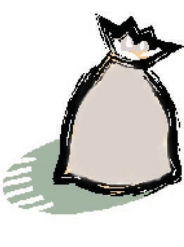

Συχνά ακούμε, διαβάζουμε και χρησιμοποιούμε τις λέξεις: παράσταση και έργο. Διαβάστε προσεκτικά τις προτάσεις που ακολουθούν και συζητήστε τι σημαίνουν οι λέξεις με τα πλάγια γράμματα σε καθεμία από αυτές. Γράψτε και εσείς δικές σας προτάσεις με τις λέξεις αυτές.
4

_ Το Δημοτικό Θέατρο φέτος δίνει παραστάσεις για παιδιά κάθε Σάββατο στις 5 μ.μ.
………………………………………………………………………………………………………………………

_ Στα αρχαία αγγεία βρίσκουμε συχνά παραστάσεις από γνωστούς μύθους.
………………………………………………………………………………………………………………………

_ Ένα σύγχρονο έργο ανεβαίνει στη σκηνή του Εθνικού Θεάτρου.
………………………………………………………………………………………………………………………

_ Η Τζιοκόντα είναι ένα διάσημο έργο τέχνης.
………………………………………………………………………………………………………………………

_ Συχνά γίνονται έργα για τη συντήρηση των δρόμων.
………………………………………………………………………………………………………………………

8

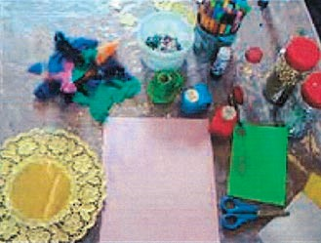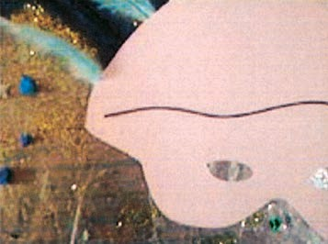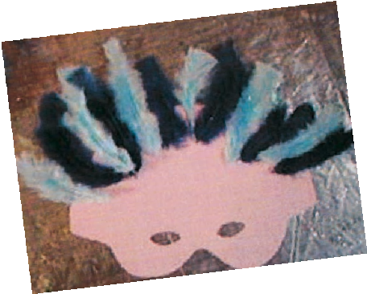H π α ρ ά σ τ α σ η α ρ χ ί ζ ε ι
Ένας Αρλεκίνος από χαρτί

Πολλές φορές οι ηθοποιοί, για να παίξουν κάποιο ρόλο σε μια παράσταση χρησιμοποιούν μάσκες, όπως του Αρλεκίνου και της Κολομπίνας. Παρακάτω θα βρείτε τα υλικά κατασκευής μιας μάσκας.
1
Προσπαθήστε να γράψετε τις οδηγίες κατασκευής της ακολουθώντας τη σειρά των εικόνων.

Θα χρειαστείτε: Χρωματιστό χαρτόνι, ένα κομμάτι λάστιχο, χρωματιστές πούλιες, ψαλίδι, κόλλα στικ, χρυσόσκονη, φτερά, χρωματιστές μπογιές ή μαρκαδόρους, συρραπτικό και χρυσά χάρτινα πιάτα.

………………………………………………………………………………………………
………………………………………………………………………………………………
………………………………………………………………………………………………
………………………………………………………………………………………………
………………………………………………………………………………………………
.

………………………………………………………………………………………………
………………………………………………………………………………………………
……………………………………………………………………………………………….
………………………………………………………………………………………………
……………………………………………………………………………………………….

………………………………………………………………………………………………
………………………………………………………………………………………………
……………………………………………………………………………………………….
………………………………………………………………………………………………
……………………………………………………………………………………………….
9

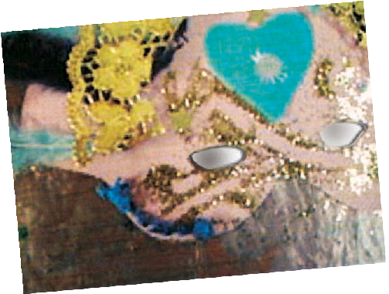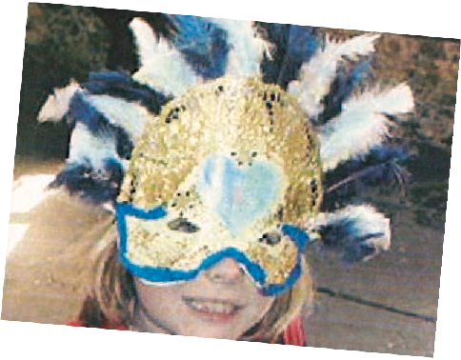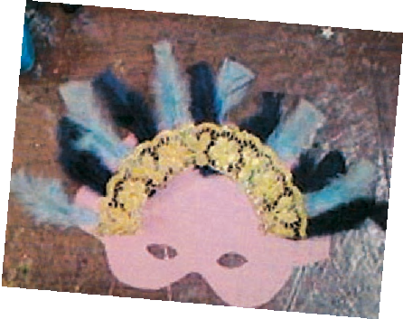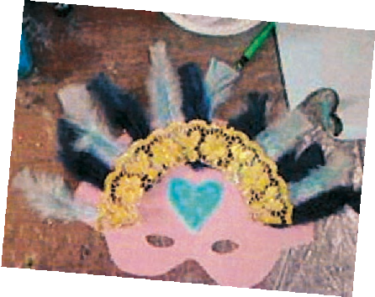9

………………………………………………………………………………………………
………………………………………………………………………………………………
……………………………………………………………………………………………….
………………………………………………………………………………………………
……………………………………………………………………………………………….

………………………………………………………………………………………………
……………………………………………………f…………………………………………
……………………………………………………………………………………………….
………………………………………………………………………………………………
……………………………………………………………………………………………….

………………………………………………………………………………………………
………………………………………………………………………………………………
……………………………………………………………………………………………….
………………………………………………………………………………………………
……………………………………………………………………………………………….

………………………………………………………………………………………………
………………………………………………………………………………………………
……………………………………………………………………………………………….
………………………………………………………………………………………………
……………………………………………………………………………………………….

Βαλεντίνη Πολίτη, www.noikokyra.gr

10

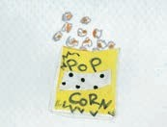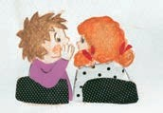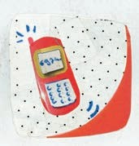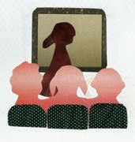H π α ρ ά σ τ α σ η α ρ χ ί ζ ε ι
Όρνιθες
Με το σχολείο σας παρακολουθείτε μια παιδική θεατρική παράσταση. Όμως κατά τη διάρκεια της παράστασης διάφορα πράγματα σας ενοχλούν και δε σας αφήνουν να παρακολουθήσετε το έργο.
1

w Τι θα λέγατε σε κάποιο συμμαθητή σας που τρώει;
……………………………………………………………………….…………….………...
……………………………………………………………………….…………….…………

w Τι θα λέγατε σε κάποιον άλλο που μιλάει συνεχώς με τους φίλους του;
……………………………………………………………………….…………….…………
……………………………………………………………………….…………….…………

w Τι θα έλεγε ο δάσκαλος σε κάποιο θεατή που xτυπάει το κινητό του;
……………………………………………………………………….…………….…………
……………………………………………………………………….…………….…………

w Τι θα έλεγε η ταξιθέτρια σε κάποιον που μπαίνει στην αίθουσα όταν το έργο έχει ήδη ξεκινήσει και ψάχνει τη
θέση του;
……………………………………………………………………….…………….…………
……………………………………………………………………….…………….…………

Χωριστείτε σε ομάδες και γράψτε στο τετράδιό σας πώς πρέπει να συμπεριφέρεται ένας θεατής κατά τη διάρκεια μιας θεατρικής παράστασης.
2

11

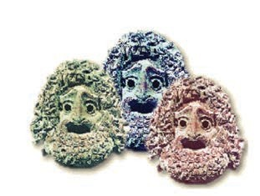9

Μετατρέψτε τον ευθύ σε πλάγιο λόγο και αντίστροφα για να διηγηθείτε μια επίσκεψη της τάξης σας στο θέατρο.
3

ευθύς λόγος | πλάγιος λόγος
Ο διευθυντής μάς ρώτησε: | ....……………………………………..........……...………
— Ποιοι θέλετε να πάτε στο θέατρο; | ...………………………………………..............…………
— Όλοι θέλουμε να πάμε! απαντήσαμε εμείς. | ...………………………………………………………...…
....……………………………………..........……...……… | Ο ταμίας του θεάτρου ρώτησε τη δασκάλα
...………………………………………..............………… | μας πόσα εισιτήρια θέλουμε και αυτή
...………………………………………………………...… | απάντησε ότι θέλουμε είκοσι.
Η δασκάλα, στο τέλος, μας ρώτησε: | ....……………………………………..........……...………
— Σας άρεσε η παράσταση; | ...………………………………………..............…………
— Ήταν καταπληκτική, φωνάξαμε όλοι μαζί. | ...………………………………………………………...…

4 Η ακροστιχίδα του θεατή.
_ _ _ _ _ _ Επισκεφθήκαμε το αρχαίο της Επιδαύρου.

_ _ _ _ _ _ _ _ _ Στην είσοδο του θεάτρου αγοράζουμε …………

_ _ _ _ _ _ Η κουρτίνα του θεάτρου λέγεται …………

_ _ _ _ _ Με το κουδούνι αρχίζει η παράσταση.

_ _ _ _ _ _ _ _ Σ’ αυτή την παράσταση παίζουν πολλοί …………

_ _ _ _ _ Το έργο παίζεται πάνω στη …………

12

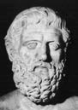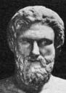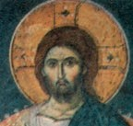H π α ρ ά σ τ α σ η α ρ χ ί ζ ε ι
Πρώτη φορά στο θέατρο
«Την Αντιγόνη την έγραψε ο Σοφοκλής», είπε στα παιδιά ο κύριος Μαρσέλ. Στο μάθη- μα της Ιστορίας μαθαίνουμε ότι ο Αισχύλος, ο Σοφοκλής και ο Ευριπίδης ήταν οι τρεις μεγάλοι τραγικοί ποιητές της Αρχαίας Ελλάδας, ενώ ο Αριστοφάνης ήταν ο μεγαλύ- τερος κωμικός ποιητής.
1
Κοιτάξτε την ιστορική γραμμή, υπολογίστε και γράψτε με λέξεις:
l Πόσα χρόνια έζησε ο Σοφοκλής;
l Πόσα χρόνια πέρασαν από τη γέννηση του Αισχύλου μέχρι τη γέννηση του Ευριπίδη;

l Πόσα χρόνια έχουν περάσει από τη γέννηση του Αριστοφάνη μέχρι σήμερα;

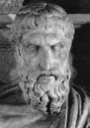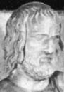

Αισχύλος 525-456 π.Χ.

Ευριπίδης 480-406 π.Χ.

Σήμερα
Οι εικόνες των αρχαίων ποιητών είναι από την Εγκυκλοπαίδεια ΔΟΜΗ, εκδ. ΔΟΜΗ Α.Ε., Αθήνα, 2006

Σοφοκλής 496-406 π.Χ.

Αριστοφάνης 450-388 π.Χ.

Θέλετε να μάθετε περισσότερα για την ιστορία του θεάτρου στην Ελλάδα και τον υπόλοιπο κόσμο; Η ιστοσελίδα www.culture.gr θα σας βοηθήσει στην αναζήτησή σας.
2

Να τι έγραφε στο ημερολόγιό του ο Μπενουά, λίγα χρόνια μετά από την πρώτη φορά που πήγε στο θέατρο:
3

13

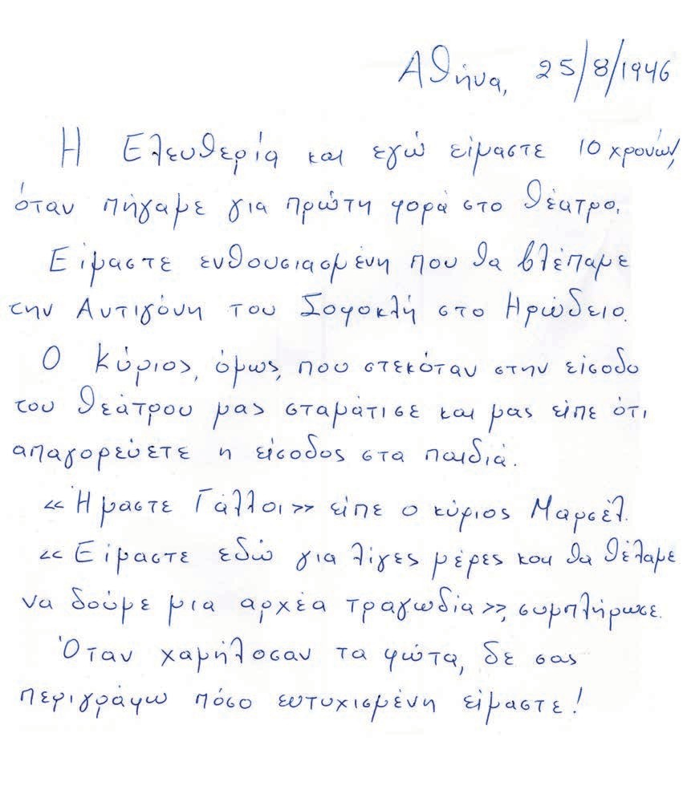9

Βρείτε και διορθώστε τα λάθη που έκανε ο Μπενουά τότε που δεν ήξερε ακόμη να γράφει καλά τα ελληνικά.

Η Ελευθερία είχε αναλάβει να μάθει ελληνικά στον Μπενουά. Τα δίδυμα αδέρφια της όμως πάλι τα κατάφεραν! Κοιτάξτε τι προτάσεις τού έδωσαν να διαβάσει!
4

14

H π α ρ ά σ τ α σ η α ρ χ ί ζ ε ι

τα χατίρια στα δίδυμα Θα κάνω όλα.
………………………………………………………………………………………………
………………………………………………………………………………………………
……………………………………………………………………………………………….

γυρίσω θα σας από Όταν κεράσω παγωτό το θέατρο.
………………………………………………………………………………………………
………………………………………………………………………………………………
……………………………………………………………………………………………….

………………………………………………………………………………………………
………………………………………………………………………………………………
……………………………………………………………………………………………….

και παπιγιόν αγαπάει Η Ελευθερία με μπλε σακάκι έναν κύριο.

Ο καημένος ο Μπενουά δεν καταλάβαινε τι διάβαζε. Βοηθήστε τον να ξεμπλέξει τις προτάσεις.

«Ο κύριος Μαρσέλ όμως είπε πως τα παλιά χρόνια ξέρανε και φτιάχνανε τα θέατρα έτσι που ν’ ακούνε όλοι». Θα θέλατε να γνωρίσετε
5
ένα αρχαίο θέατρο; Το αρχαίο θέατρο της Επιδαύρου είναι ένα από τα σπουδαιότερα αρχαία θέατρα.
Χωριστείτε σε τρεις ομάδες και προετοιμάστε μια επίσκεψη με την τάξη σας στο αρχαίο θέατρο της Επιδαύρου:

1η ομάδα

2η ομάδα

3η ομάδα

Aναζητήστε και συγκεντρώστε πληρο-
φορίες από την εγκυκλοπαίδεια καθώς και από την ιστοσελίδα www.argolidanews.gr/argolida/argolida _1.htm. Γράψτε λίγα λόγια για το θέατρο της Επιδαύρου στην αρχαία και νεότερη ελληνική ιστορία, για τις παραστάσεις που γίνονταν και γίνονται εκεί ακόμα.

Δείξτε στον χάρτη της Ελλάδας τη διαδρομή που πρέπει να ακολουθήσετε για να πάτε από την περιοχή σας στον Νομό Αργολίδας. Ρωτήστε για τα ωράρια επίσκεψης (θερινά-χειμερινά) του θεάτρου καθώς και για τις τιμές των εισιτηρίων.

Συγκεντρώστε πληροφορίες από ταξιδιωτικούς οδηγούς και προτείνετε κι άλλα αξιοθέατα της Αργολίδας.

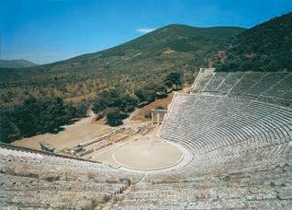

15

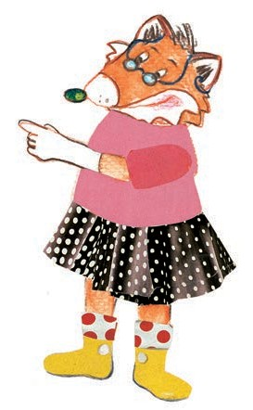9

Ο Κεραμιδοτρέχαλος
Με το έργο «Η Κοκκινοσκουφίτσα από την ανάποδη» διασκεδάσατε πολύ μέσα στην τάξη. Θέλετε να κάνετε το παραμύθι θεατρικό έργο και να το παίξετε στις 20 Μαρτίου, που είναι η Παγκόσμια Ημέρα Θεάτρου για τα παιδιά και τους νέους;
1
Καλό θα ήταν να το γράψετε πρώτα.
Μην ανησυχείτε! Η Ραλλού θα σας βοηθήσει:

w Δουλεύουμε σε ομάδες και γράφουμε στο τετράδιό μας. Χωρίζουμε το έργο σε σκηνές και διαλέγουμε ποια σκηνή από το έργο θα γράψει η κάθε ομάδα.

w Ήρωες του παραμυθιού θα γίνουν τα
«πρόσωπα» του έργου.

Θυμηθείτε όσα έχετε συζητήσει στην τάξη για τους θεατρικούς διαλόγους: Γράφουμε με κεφαλαία γράμματα πρώτα το όνομα του προσώπου που μιλάει, μετά βάζουμε άνω και κάτω τελεία « : » και στη συνέχεια γράφουμε
w Τέλος, φτιάχνουμε μία επιτροπή από τους εκπροσώπους κάθε ομάδας που θα αναλάβει να διορθώσει το κείμενο από ορθογραφικά και εκφραστικά λάθη.
w Γράφουμε ακόμα σύντομες οδηγίες για τον τρόπο που θα κινούνται οι ηθοποιοί μας πάνω στη σκηνή. Αυτές οι οδηγίες γράφονται μέσα σε παρένθεση.
w Γράφουμε τους διαλόγους. Οι διάλογοι έχουν μεγάλη σημασία στο θέατρο. Γι’ αυτό πρέπει να φροντίσετε οι διάλογοι που θα φτιάξετε στο θεατρικό σας έργο να είναι «ζωντανοί» και να ακούγονται φυσικοί. Θα μπορέσετε να το πετύχετε αυτό πιο εύκολα αν μαγνητοφωνή- σετε μια συνομιλία ανάμεσα σε δυο φίλους σας και την ακούσετε στην τάξη.
τα λόγια του.

16

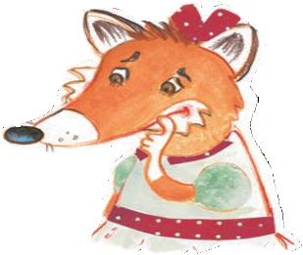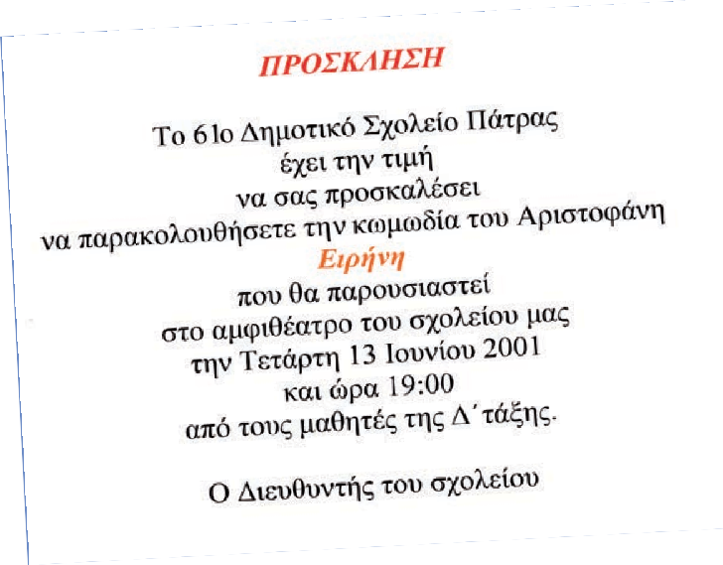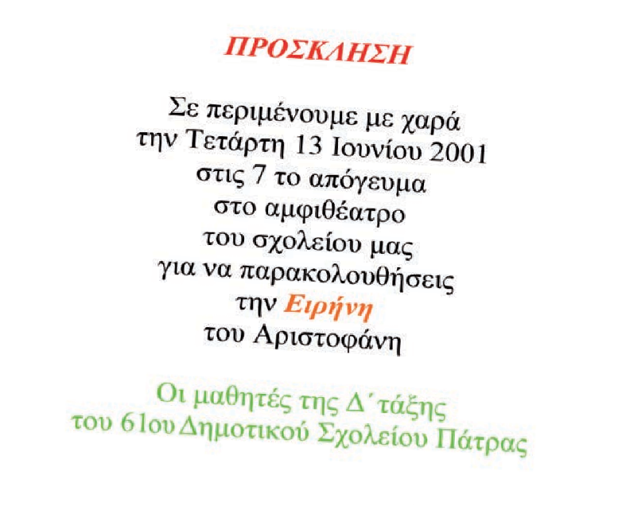H π α ρ ά σ τ α σ η α ρ χ ί ζ ε ι

Γιατί, άραγε, η Ραλλού ανησυχεί τόσο πολύ; Αφού έχετε μάθει τους ρόλους, έχετε κατασκευάσει τα κοστούμια, τα σκηνικά, έχετε διαλέξει τη μουσική, τον φωτισμό... Υπάρχει ακόμα
2
κάτι που δεν έχετε κάνει;
Μα φυσικά! Να ενημερώσετε τους άλλους για το θεατρικό σας! Πρέπει να το μάθουν όλοι και να έρθουν να το δουν! Γι’ αυτό ετοιμάστε:
l μια αφίσα
l το πρόγραμμα της παράστασης
l προσκλήσεις για τους γονείς και τους συμμαθητές σας.

Ευτυχώς, ο Σύλλογος Γονέων του σχολείου σας προσφέρθηκε να σας βοηθήσει. Εσείς θα αναλάβετε να ετοιμάσετε το πρόγραμμα και τις προσκλήσεις, ενώ οι γονείς την αφίσα.

Δείτε τι σας έφερε η Ραλλού για να σας βοηθήσει:
w δύο προσκλήσεις για μια σχολική θεατρική παράσταση:
- Tην πρόσκληση που έγραψαν τα ίδια τα παιδιά για να καλέσουν τους μαθητές των άλ- λων τάξεων του σχολείου τους.
- Την πρόσκληση που έγραψε ο διευθυντής του σχολείου για να καλέσει τους γονείς των παιδιών και τους δασκάλους άλλων σχολείων.

17

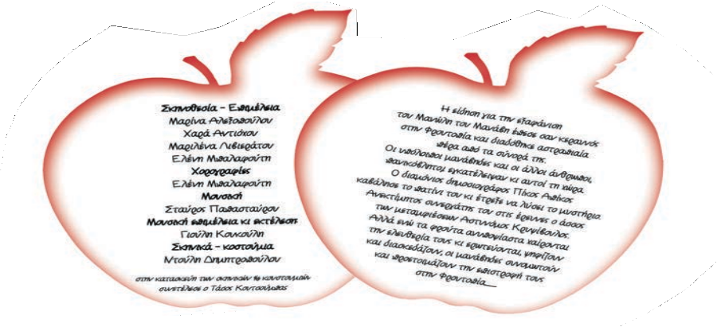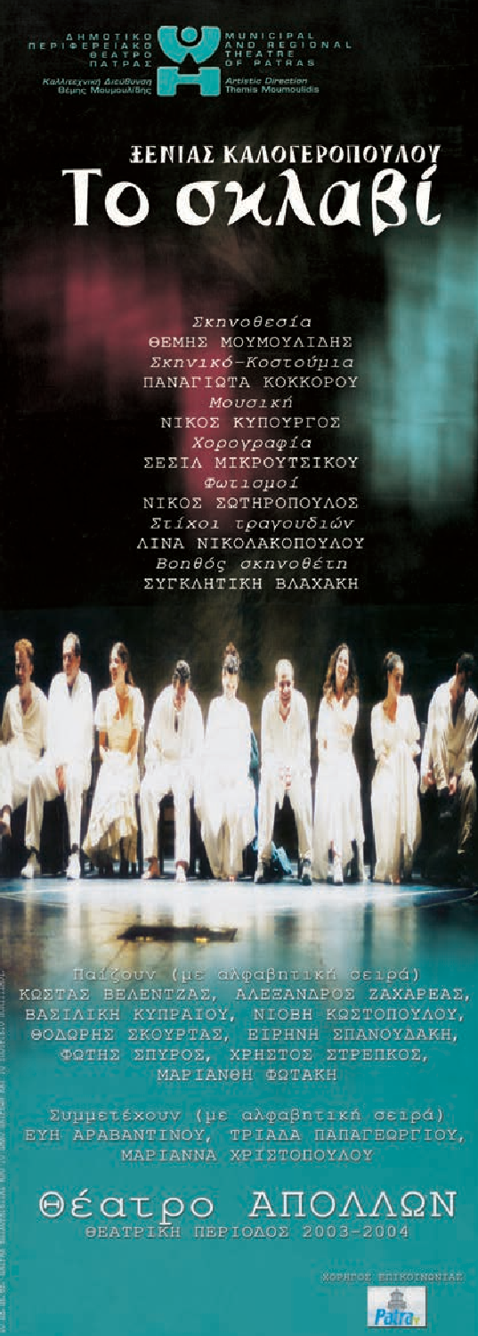9
w το πρόγραμμα από τη θεατρική παράσταση
«Φρουτοπία» και

w την αφίσα
από τη θεατρική παράσταση
«Το σκλαβί».

a Η πρόσκληση που θα ετοιμάσετε για τους γονείς σας να είναι πιο επίσημη από αυτή που θα ετοιμάσετε για τους συμμαθητές σας.
a Το πρόγραμμα της παράστασης πρέπει να περιέχει μια περίληψη του έργου και τους συντελεστές της παράστασης.
a Τέλος, σχετικά με την αφίσα, συζητήστε στην τάξη ποιες πληροφορίες πρέπει να περιέχει και σε ποια θέση πρέπει να βρίσκονται στην αφίσα και δώστε τις κατάλληλες οδηγίες στον Σύλλογο Γονέων για να την ετοιμάσει.
18

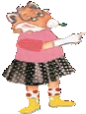Τ ο Ε ρ γ α σ τ ή ρ ι τ η ς Γ λ ώ σ σ α ς

Τα δίδυμα έπρεπε να γράψουν μια έκθεση για μια θεατρική παράσταση που παρακολούθησαν. Σκανταλιάρηδες, όπως ήταν, έγραψαν βιαστικά ένα κείμενο και ζήτησαν από την Ελευθερία να το διορθώσει. Βοηθήστε την Ελευθερία να διορθώσει τα ορθογραφικά λάθη των αδερφών της.
1

«Όλη ενθουσιαστήκαμε όταν ακούσαμε την πρόταση του κ. Μαρσέλ να πάμε στο θέατρο που είχε πρεμιέρα την “Αντιγόνη” του Σοφοκλή. Το έργο που θα παρακολουθούσαμε ήταν ένα αρχέο δράμα. Θα προτιμούσαμε να ήταν μια κωμοδία, όπως οι “Όρνηθες” του Αριστοφάνη που είχαμε διαβάσει και είχαμε γελάσει πολλή. Αλλά αυτό δεν μας ένοιαζε και τόσο.
Όταν φτάσαμε στο θέατρο, αγοράσαμε ένα πρόγραμα που έγραφε το όνομα του σκοινοθέτη, τον ηθοπειών και όλων όσοι βοήθησαν στην παράσταση. Είχε ακόμα και διαφιμήσεις.
Μια κυρία με μπλε ποδιά ζήτησε από τον κ. Μαρσέλ τα εισητίριά μας. Αυτός της εξήγησε πως είχαμε προσκλήσης αντί για εισητίρια και ότι είμαστε γάλλοι. Όταν η κυρία μάς οδήγησε στις θέσοις μας, ο κ. Μαρσέλ την ευχαρίστησε με ένα φιλοδόρημα…»

Μετατρέψτε τον ευθύ λόγο σε πλάγιο και αντίστροφα.
2

ευθύς λόγος | πλάγιος λόγος
Ο δάσκαλος ρώτησε: | ...…………………………………………………....
— Ποιος έγραψε την Αντιγόνη; | ……..………………………………………………..
— Ο αρχαίος ποιητής Σοφοκλής, απάντησε | ……………………………………………………....
ένας μαθητής. | ……………………………………………………....
...……………………………………………..……. | Η Άννα ρώτησε τον σκηνοθέτη αν μπορεί
……………………………………………….…….. | να αλλάξει τον ρόλο της με τον ρόλο
……………………………………………....…….. | της Χαράς και αυτός της απάντησε πως
……………………………………………………… | ήταν πια πολύ αργά, γιατί είχαν γίνει ήδη
 | πολλές πρόβες.

19

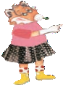Τ ο Ε ρ γ α σ τ ή ρ ι τ η ς Γ λ ώ σ σ α ς
3 Συμπληρώστε τις ερωτηματικές αντωνυμίες στον διάλογο του Στίκη με τον Μπόμπιρα:

π ο ι ο , π ό σ α , τ ι , π ό σ ο υ ς , τ ι

- Λοιπόν, μικρέ,
- Εσύ, δηλαδή,
παιχνίδι θέλεις να σου μάθω να παίζεις; παιχνίδια ξέρεις;

- Πολλά! Πριν αποφασίσω, όμως, παιχνίδι θα σου μάθω, πρέπει να μου απαντήσεις σε κάποιες ερωτήσεις.
20
- Εντάξει, Στίκη, θέλεις να μάθεις;
- Με παίχτες θέλεις να παίζεται το παιχνίδι; Σε μέρος θα
παίζετε; θέλεις να κερδίζει ο νικητής;
- Ε! Σιγά, βρε Στίκη! Παιχνίδι θα μάθουμε ή θα κάνουμε Mαθηματικά;

Ο χρόνος του ρήματος που δηλώνει ότι κάτι έγινε στο παρελθόν και τώρα που μιλάμε έχει πια τελειώσει είναι ο ……………………….. .
4
Ο χρόνος του ρήματος που δηλώνει ότι κάτι άρχισε και τελείωσε στο παρελθόν πριν γίνει κάτι άλλο είναι ο ……………………….. .
Συμπληρώστε τα ρήματα που είναι στην παρένθεση στον κατάλληλο χρόνο:
w Οι μαθητές πήγαν να ζητήσουν την αίθουσα εκδηλώσεων από τον διευθυντή του σχολείου και αυτός τους ρώτησε αν έχουν ετοιμαστεί για την παράσταση.
w Τα παιδιά απάντησαν ότι έχουν τα πάντα έτοιμα: (διαλέγω) το έργο, (μοιράζω) τους ρόλους.
w Τα παιδιά, όταν συναντήθηκαν με τον διευθυντή του σχολείου, είχαν τα πάντα έτοιμα για την παράσταση : (διαλέγω) το έργο,
(μοιράζω) τους ρόλους. Tου είπαν επίσης ότι τα σκηνι– κά (κατασκευάζομαι) και οι γονείς (ενημερώνομαι).
5 Κυκλώστε τα χρονικά επιρρήματα στο παρακάτω κείμενο:
Τα μαθήματα Θεατρικής Αγωγής στο σχολείο κράτησαν έναν ολόκληρο μήνα και τελείωσαν χθες. Αρκετά παιδιά είχαν ήδη αρχίσει κάποια μαθήματα από πέρσι. Η δασκάλα συχνά «έπαιζε» μια σκηνή πρώτα αυτή και μετά εμείς προσπαθούσαμε να ακολουθήσουμε τις οδηγίες της. Πολύ σύντομα, όμως, μας άφηνε να αυτοσχεδιάζουμε και τότε τα πράγματα άρχισαν να δυσκολεύουν. Με σκληρή δουλειά και πολλές πρόβες, ύστερα από λίγο καιρό, καταφέραμε να μάθουμε σωστά τους ρόλους μας. Τώρα πια είμαστε έτοιμοι για την παράστασή μας.

